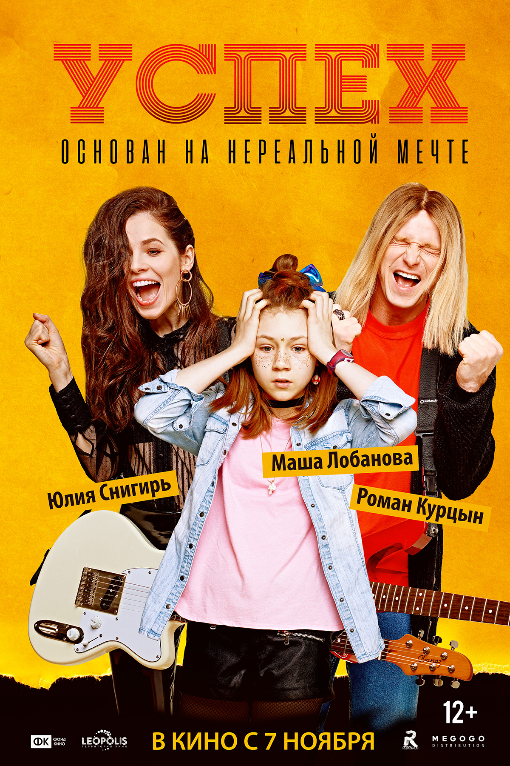

«УСПЕХ»
«Леополис» и Renovatio Entertainment, Россия, 2019, 12+
Лирическая комедия

В ролях:
Роман Курцын («Семь ужинов», «Я худею»)
Юлия Снигирь («Про любовь. Только для взрослых», «Великая»)
Мария Лобанова («Тренер», «Папа, сдохни»)
Алексей Чадов («Улетный экипаж», «Любовь в большом городе»)
Николай Шрайбер («Аритмия», «Дорогой папа»)
Рина Гришина («Полицейский с Рублевки. Новогодний беспредел»)

Продюсеры: Сергей Бобза, Владимир Поляков, Георгий Малков, Михаил Кучмент
Авторы сценария: Павел Руминов, Сергей Бобза
Режиссер: Павел Руминов («Статус: свободен», «Я буду рядом»)

Оператор-постановщик: Антон Дроздов-Счастливцев
Композитор: Александр Иванов
Художник-постановщик: Ася Давыдова
Художник по костюмам: Алина Герман
Художник по гриму: Евгения Гнедова
Директор: Илья Аксенов
Исполнительный продюсер: Сергей Стегний

Какова цена настоящего успеха? Что важнее в жизни – толпы восторженных поклонников или тихая семейная идиллия? Наш фильм – это история о сложном выборе между семейным счастьем и звездной жизнью.

Может ли одна маленькая девочка бросить вызов судьбе? Конечно! Особенно, если она талантлива, а ее родители мечтали стать рок-звездами. Главные герои – музыканты Лиза и Артем - встречаются в переходе. Оба мечтают о большой сцене, оба хотят играть рок, и у них отлично получается. Вот только через некоторое время у них рождается дочь Вита, что заставляет отложить, а потом и вовсе забыть о планах покорения мира. Но для Лизы нереализованная мечта - как медленный яд. И в один момент она пропадает из дома без каких-либо объяснений.

Теперь Артем растит дочь один, вживаясь в роль мамы. Когда финансовое положение становится совсем тяжелым, он вынужден поступиться своими принципами и согласиться выступить с программой российской попсы на корпоративе. Виту оставить не с кем, и он берет ее с собой. И дочь неожиданно выручает отца - поет за него «Выпьем за любовь», слов которой он не знает. Их экстравагантное выступление попадает в Интернет, собирает миллионы просмотров и привлекает внимание известного продюсера. Он обещает, что сделает их настоящими звездами! Одно но: они будут исполнять все те же «старые песни о главном», которые так ненавидит Артем, но так любит публика. И случается все, что обещал продюсер – эфиры на ТВ и радио, гастроли по стране, народная слава. Артем, недолго помучавшись, находит массу плюсов в своем новом положении звездного одинокого папы. А самой Вите совсем не хочется быть звездой, ей хочется, чтобы вернулась мама…

Роль отца исполнил Роман Курцын. Роману пришлось похудеть на 7 килограммов перед началом съемочного процесса, чтобы из привычного всем зрителям культуриста стать похожим на субтильного рок-музыканта. Более того, режиссер требовательно отнесся и к умению актеров в действительности играть на музыкальных инструментах. Сцены фильма с репетициями и выступлениями зачастую снимались с живыми проигрышами. А Юлия Снигирь на съемках финальной сцены сильно поранила руки лопнувшими струнами своей гитары.

Роман Курцын: «Для съемок в этом проекте я учился петь и играть на разных музыкальных инструментах, и давалось мне это с большим трудом. Меня даже в театральный институт не брали, потому что с чувством ритма у меня просто беда. Приходилось уделять этому очень много времени, внимания, и, думаю, в кадре все это будет заметно».

Юлия Снигирь исполняет роль матери, которая не оставляет мечты о сцене, но оказывается запертой в четырех стенах и в результате сбегает из семьи. Виту играет Маша Лобанова, которая известна зрителям по фильму Данилы Козловского «Тренер», где она сыграла сестру главной героини. Алексей Чадов сыграл роль эксцентричного продюсера, который помогает Артему и Вите пробиться к успеху, но обрекает их на еще большее одиночество в окружении поклонников.

Юлия Снигирь: «Моя героиня сильно отличается от меня, и это, конечно, сложно, но в то же время интересно. Я не имею никакого отношения к музыке и никогда не думала о певческой карьере, это чужая для меня территория. Моя героиня без музыки чувствует себя как рыба без воды. Музыка – это ее стихия, она только в ней и может существовать. И это то, что нужно было на себя надеть и в этом жить. Павел Руминов - очень эмоциональный режиссер, но я это очень уважаю. Гораздо страшнее, когда режиссер работает с «холодным носом». Иногда на площадке казалось, что кругом царит хаос, и от этого кружилась голова, но я видела, что Паша заряжен, и подпитывалась от него. Это очень помогало в работе».

Продюсер Георгий Малков: «Павел Руминов пообещал нам с Сергеем Бобзой, что фильм «Успех» соединит в себе мелодраму «Я буду рядом» (за которую мы с Павлом получили Гран-при «Кинотавра») и кассовую комедию «Статус: Свободен» (которую он делал с Сергеем). И это у него получилось! Внутри фильма очень сильная подключающая история, в которой, правда, вся палитра эмоций - от смеха до слез»

Режиссер Павел Руминов называет «Успех» своим лучшим фильмом и судьбоносным знаком – его большой любовью в жизни является музыка. У него есть своя рок-группа, он сочиняет и поет свои песни, и многое в его жизни эмоционально пересекается с тем, что переживают главные герои. Об актерском выборе главных героев он шутит: «Посмотрите на образы Ромы и Юли в фильме - это просто Курт Кобейн и Пи Джей Харви. Я всегда мечтал снять этих легенд»

В картине исполнены каверы на хиты 90-х («Выпьем за любовь», «Утекай») и оригинальные рок-треки Павла Руминова и группы Sherlock Blonde в исполнении дуэта Снигирь и Курцына.

Фильм участвовал во внеконкурсной программе фестиваля «Окно в Европу» в качестве фильма закрытия и был горячо принят зрителями.

